SECTION 1 DESCRIPTION

TABLE DES MATIERES

Encombrement général . . . . . . . . . . . . . . . . . . . . . . . | 1.03
Voilure . . . . . . . . . . . . . . . . . . . . . . . . . . . . . . . . . . . | 1.03
Ailerons . . . . . . . . . . . . . . . . . . . . . . . . . . . . . . . . . . | 1.03
Volets de courbure . . . . . . . . . . . . . . . . . . . . . . . . . . | 1.04
Empennage horizontal . . . . . . . . . . . . . . . . . . . . . . . . | 1.04
Empennage vertical . . . . . . . . . . . . . . . . . . . . . . . . . . | 1.04
Atterrisseurs . . . . . . . . . . . . . . . . . . . . . . . . . . . . . . . | 1.04
Groupe motopropulseur . . . . . . . . . . . . . . . . . . . . . . | 1.05
Hélice . . . . . . . . . . . . . . . . . . . . . . . . . . . . . . . . . . . . | 1.06
Circuit de carburant . . . . . . . . . . . . . . . . . . . . . . . . . . | 1.07
Carburant . . . . . . . . . . . . . . . . . . . . . . . . . . . . . . . . . | 1.08
Huile . . . . . . . . . . . . . . . . . . . . . . . . . . . . . . . . . . . . | 1.08
Equipement cabine . . . . . . . . . . . . . . . . . . . . . . . . . . | 1.1
Climatisation et ventilation . . . . . . . . . . . . . . . . . . . . | 1.12
Circuit électrique . . . . . . . . . . . . . . . . . . . . . . . . . . . | 1.13

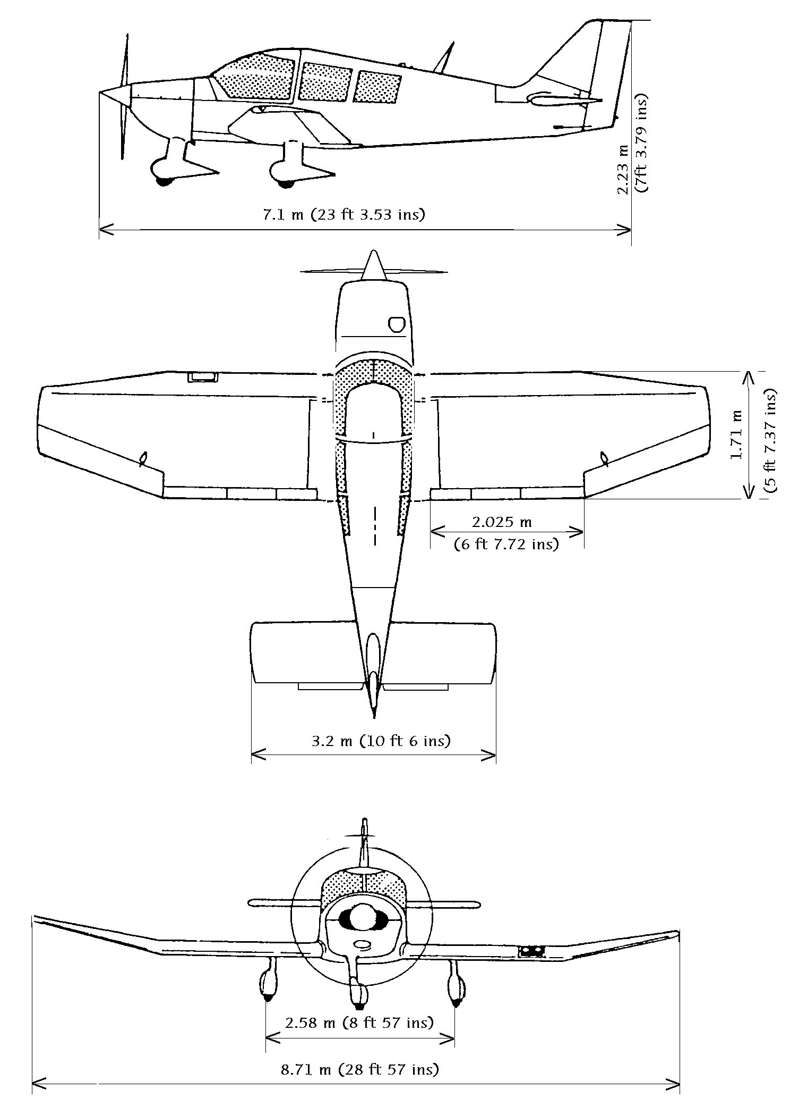

ENCOMBREMENT GENERAL

Envergure maximum . . . . . . . . . . . . . . . . . . . | (28 ft 7.3 in) 8.72 m
Longueur totale . . . . . . . . . . . . . . . . . . . . . . . . | (23 ft 3.5 in) 7.10 m
Hauteur totale . . . . . . . . . . . . . . . . . . . . . . . . | (7 ft 3.79 in) 2.23 m
Garde d'hélice au sol . . . . . . . . . . . . . . . . . . . | (11 in) 0.28 m

DIMENSIONS INTERIEURES DE LA CABINE

Longueur . . . . . . . . . . . . . . . . . . . . . . . . . . . . | (5 ft 3.8in) 1.62m
Largeur . . . . . . . . . . . . . . . . . . . . . . . . . . . . . | (3 ft 7.3in) 1.10m
Hauteur . . . . . . . . . . . . . . . . . . . . . . . . . . . . . | (4 ft 0.4 in) 1.23 m
4 places, accessibles des 2 côtés par verrière coulissante.

VOILURE

Surface portante . . . . . . . . . . . . . . . . . . . . . . | (146.40 sq ft) 13.6 m²
Profil . . . . . . . . . . . . . . . . . . . . . . . . . . . . . . . | NACA 43013.5 modifié
Allongement . . . . . . . . . . . . . . . . . . . . . . . . . | 5.35
Dièdre en bout d'aile . . . . . . . . . . . . . . . . . . . . | 14°

AILERONS

Surface unitaire . . . . . . . . . . . . . . . . . . . . . . | (6.13 sq ft) 0.57 m²
Envergure unitaire . . . . . . . . . . . . . . . . . . . . . | (5 ft 3.8 in) 1 .62 m

Les ailerons sont équilibrés statiquement.

VOLETS DE COURBURE

Surface (par volet) . . . . . . . . . . . . . . . . . . . . . | (3.55 sq ft) 0.33 m²
Envergure (par volet) . . . . . . . . . . . . . . . . . . . | (6 ft 7.72 in) 2.025 m

EMPENNAGE HORIZONTAL

Surface totale (gouverne) . . . . . . . . . . . . . . . | (31 sq ft) 2.88 m²
dont surface anti-tab . . . . . . . . . . . . . . . . . . . . | (2.8 sq ft) 0.26 m²
Envergure . . . . . . . . . . . . . . . . . . . . . . . . . . . | (10 ft 6 in) 3.20 m

EMPENNAGE VERTICAL

Surface totale . . . . . . . . . . . . . . . . . . . . . . . . | (1 7.55 sq ft) 1 .63 m²
Surface de la dérive . . . . . . . . . . . . . . . . . . . . | (10.76 sq ft) 1 m²
Surface de la gouverne . . . . . . . . . . . . . . . . . . | (6.78 sq ft) 0.63 m²

TRAIN D'ATTERRISSAGE

Type Tricycle Fixe

Voie . . . . . . . . . . . . . . . . . . . . . . . . . . . . . . . . | (8 ft 5.6 in) 2.58 m
Empattement . . . . . . . . . . . . . . . . . . . . . . . . . | (5 ft 5in)1.65 m
Dimension des pneus . . . . . . . . . . . . . . . . . . . | 380 x 150
Huile amortisseurs :. . . . . . . . . . . . . . . . . . . . . | MIL. H. 5606 - A NORME AIR 3520

Train d'atterrissage avant

Pression pneu . . . . . . . . . . . . . . . . . . . . . . . . . | (26.1 psi) 1.8 bar
Pression amortisseur . . . . . . . . . . . . . . . . . . . | (72.55 psi) 5 bar

Atterrisseurs principaux

Pression pneus . . . . . . . . . . . . . . . . . . . . . . . . | (29 psi) 2 bar
Pression amortisseurs . . . . . . . . . . . . . . . . . . . | (87 psi) 6 bar

FREINS

Les freins, hydrauliques à disques, comportent un circuit indépendant sur
chaque roue principale.

Huile de circuit hydraulique . . . . . . . . . . . . . . | MIL.H.5606 - A  Norme AIR 3520

GROUPE MOTOPROPULSEUR

Moteur

Marque . . . . . . . . . . . . . . . . . . . . . . . . . . . . . | LYCOMING
Type . . . . . . . . . . . . . . . . . . . . . . . . . . . . . . . | O-320-D2A
Nombre de cylindres . . . . . . . . . . . . . . . . . . . | 4
Puissance maximale . . . . . . . . . . . . . . . . . . . . | (160 CV) à 2700 tr/mn
Puissance maximale continue . . . . . . . . . . . . | (160 GV) à 2700 tr/mn

HELICE

MARQUE | SENSENICH
TYPE | 74 DM6 S5-2-64
DIAMETRE | 1.83 m (72 in)*
PAS | 64 in
REGIME MINI  PLEIN GAZ  NIVEAU MER | 2200 tr/mn

* Toute réduction de diamètre pour réparation est interdite

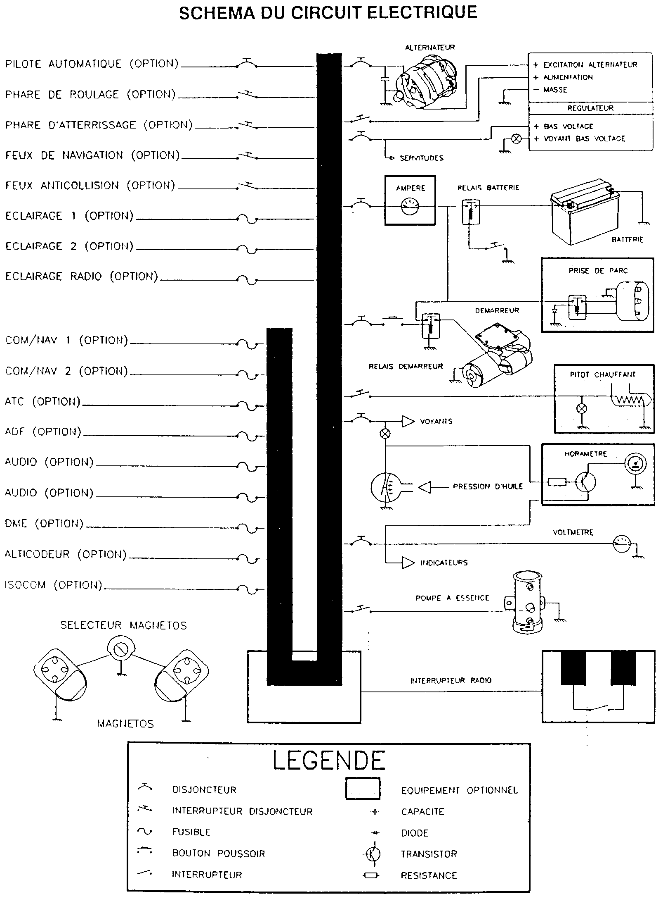
CARBURANT

Essence aviation * . . . . . . . . . . . . . . . . . . . . | AVGAS 100 LL
Indice d'octane * . . . . . . . . . . . . . . . . . . . . . | (octane) 100 minimum
Capacité totale maximum . . . . . . . . . . . . . . | (24.2 imp/29 us gal) 110 1
Capacité totale consommable . . . . . . . . . . . . | (22 imp/26.4 us gal) 100 1
Capacité inutilisable . . . . . . . . . . . . . . . . . . | (2.2 imp/2.64 us gal) 10 1

La capacité totale des réservoirs peut être portée à 160 1 (35.2 imp/
42.24 us gal) (150 1 consommables (33 imp/39.6 us gal)) avec l'installation
d'un réservoir supplémentaire optionnel de 50 1 (11 imp/13.2 us gal).

HUILE **

Capacité totale du moteur . . . . . . . . . . . . . . . . | (8 US quarts) 7.5 1
Capacité consommable . . . . . . . . . . . . . . . . . . | (6 US quarts) 5.7 1

Pendant les 50 premières heures de fonctionnement:
Huile minérale pure

Après les 50 premières heures de fonctionnement.
Huile dispersante

Qualités

Huile | dispersante | minérale pure
toutes températures | SAE 15W50 ou 20W50 | ----------
au dessus de + 25'C (80'F) | SAE 60 | SAE 60
au dessus de + 15'C (60'F) | SAE 40 ou SAE 50 | SAE 50
de 0 °C à + 30 °C (3o °F à 90 °F) | SAE 40 | SAE 40
de - 15 °C à + 20 °C (0 °F à 70 °F) | SAE 40,30 ou 20W40 | SAE 30
au dessous de - 10 °C (10 °F) | SAE 30 ou 20W30 | SAE 20

* Se référer à la Service Instruction Lycoming n° 1070 à sa dernière édition.
** Se référer à la Service Instruction Lycoming n° 1014 à sa dernière édition.
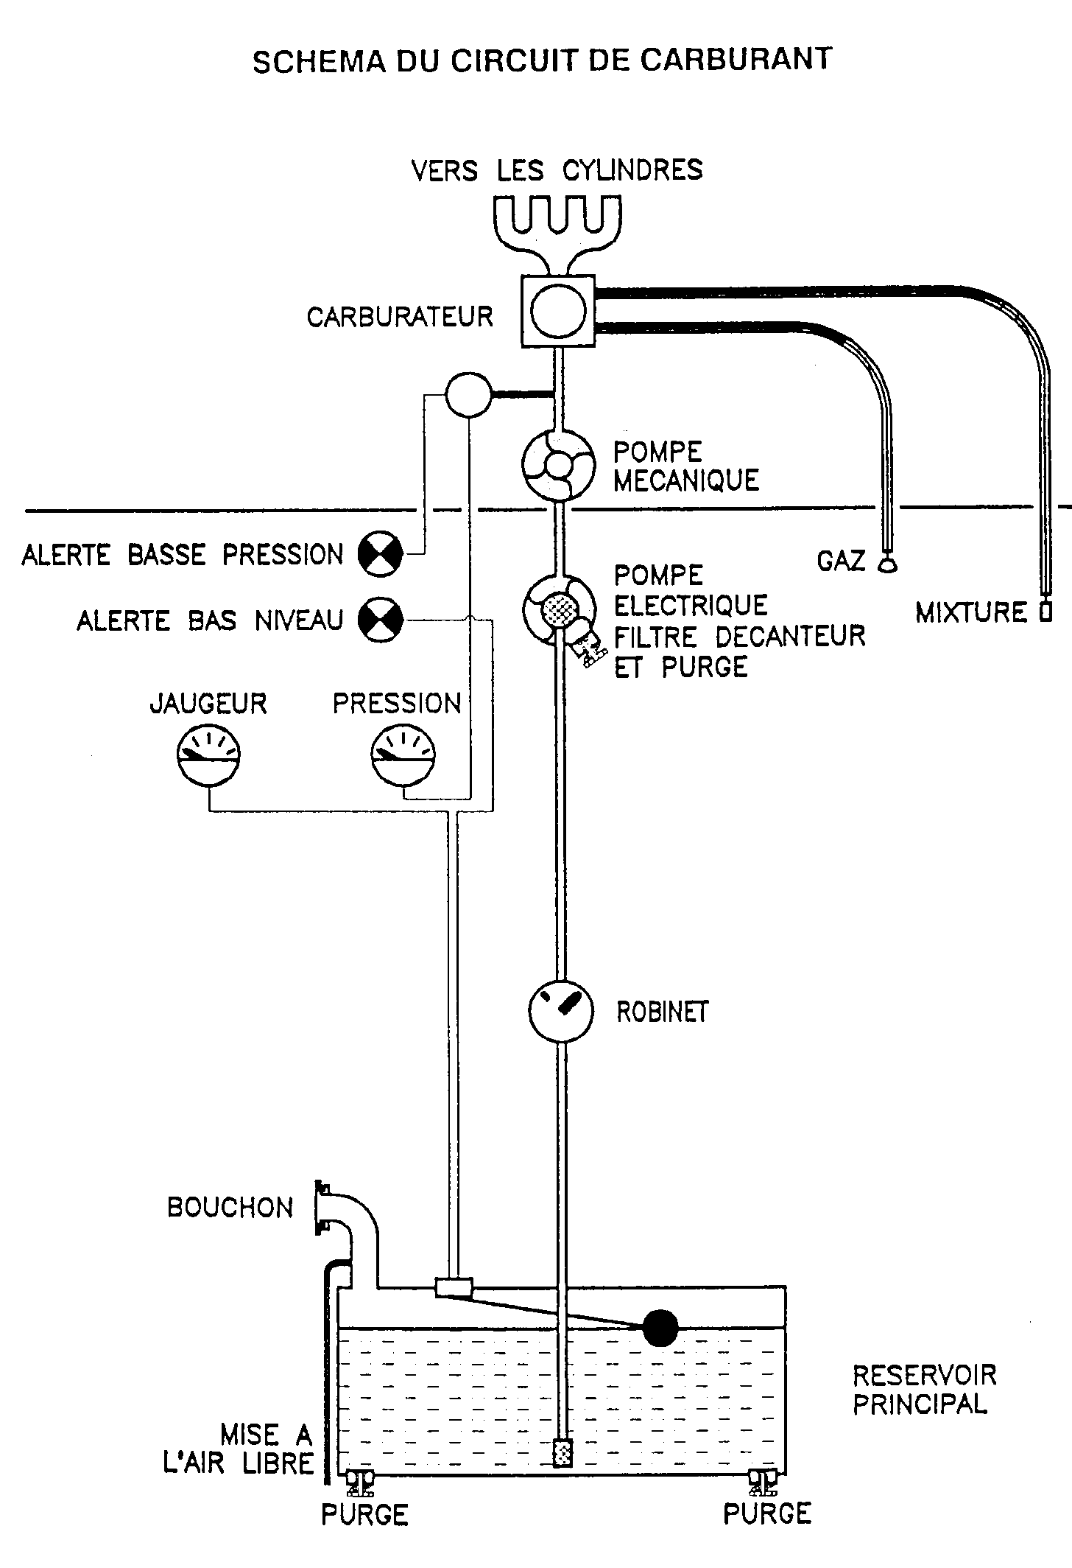
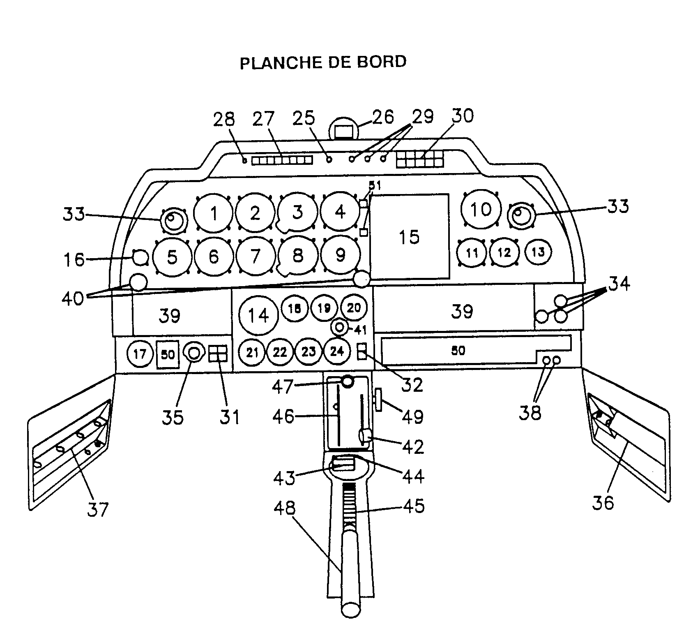

1 ..... | Anémomètre | 30 ... | Interrupteurs/Disjoncteurs (de G à D)
2 ..... | Horizon (opt.) |  | - phare de roulage
3 ..... | Altimètre |  | - phare d’atterrissage (opt.)
4, 5.. | Equipements optionnels |  | - feux de navigation (opt.)
6 ..... | Bille en standard avec un indicateur de virage en option |  | - feux anti-collision  - chauffage pitot (opt.)
7 ..... | Equipement optionnel | 31 ... | Interrupteurs/Disjoncteurs (de G à D)
8 ..... | Variomètre (opt.) |  | - batterie
9 à 13 | Equipements optionnels |  | - excitation alternateur
14 .... | Tachymètre | 32 ... | Interrupteur/Disjoncteur pompe électriqu
15 ... | Equipement Radio (opt.) | 33.... | Aérateurs
16 ..... | Indicateur de dépression (opt.) | 34.... | Tirettes de Cde de climatisation
17 ..... | Voltmètre | 35 ... | Sélecteur magnétos
18...... | Indicateur de pression d'huile | 36.... | Panneau porte-fusible
19...... | Indicateur température d’huile |  | et Jack micro casque (opt.)
20.... | Equipement optionnel ou indicateur pression d'essence | 37.... | Panneau interrupteur/Disjoncteur  et Jack micro casque (opt.)
21...... | .Jaugeur essence | 38 ... | Interrupteurs/Disjoncteurs
22 à24 | Equipements optionnels |  | - alternateur
25 ..... | ELT |  | - batterie
26 ..... | Compas magnétique | 39 ... | Boite à gants ou équipements optionnels
27 ..... | Voyant (de gauche à droite) | 40 ... | Cde. d’admission (manette des gaz)
 | Alerte : | 41.... | Cde. de réchauffage carburateur
 | - pression d'huile | 42 ... | Cde. de richesse (mixture)
 | - bas niveau d’essence | 43 ... | Robinet d'essence
 | - charge alternateur | 44 ... | Bouton poussoir de démarrage
 | - démarreur engagé  Témoins : | 45 ... | Volant de commande de de tab  de profondeur
 | - volets sortis | 46 ... | Répétiteur de position de tab
 | - chauffage pitot(opt.) | 47 ... | Commande de f rein de parc..
28 ..... | Inverseur JOUR/NUIT | 48 ... | Levier de commande de volets
 | et test voyants | 49 ... | Molette de durcissement de cde de
29 ..... | Rhéostat d’éclairage (de G à D) |  | richesse (mixture)
 | - éclairage 1 (planche de bord) | 50 ... | Equipement optionnel
 | - éclairage 2 (planche de bord) | 51 ... | Equipement optionnel
 | - éclairage (baie radio)

